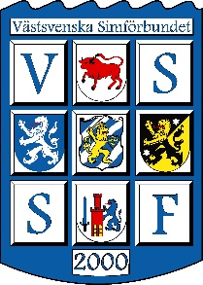

13 - 14 november 2021

Västsvenska Simförbundet erbjuder lunch och/eller middag under tävlingen på:

Restaurang Aptitgården
Vädursgatan 5
Karta

Fredag Middag 18:30-20.30 90 kr / person och måltid.
Kycklinggryta med pasta eller ris

Lördag Lunch 12.00-14.00 90 kr / person och måltid.
Hemlagad pannbiff/köttbullar med sås, potatismos och lingon.

Lördag Middag 18.30-21.00 90 kr / person och måltid.
Panerad kycklingschnitzel med skysås och rostad potatis.

Söndag Lunch 12.00-14.00 90 kr / person och måltid.
Spaghetti köttfärssås.

Till alla måltider serveras dessutom följande: Sallad, bröd, smör, vatten och tränarkaffe.

Matkuponger hämtas i klubbfacken.

Betalning sker mot fakturering, bokade måltider återbetalas inte.

Skicka in beställning till kansli@vssf.nu , senast tisdagen den 09 nov.

--------------------------------------------------------------------------------------------------------

Förening:______________________________________________________________

Kontaktperson:_________________________________________________________

Mobil och e-mail: ________________________________________________________

Antal middag fredag: _________ (simmare/tränare/ledare/föräldrar)

Antal lunch lördag: _________ (simmare/tränare/ledare/föräldrar)

Antal middag lördag: _________ (simmare/tränare/ledare/föräldrar)

Antal lunch söndag: _________ (simmare/tränare/ledare/föräldrar)

Varav specialkost: __________________________________________________

__________________________________________________

__________________________________________________

